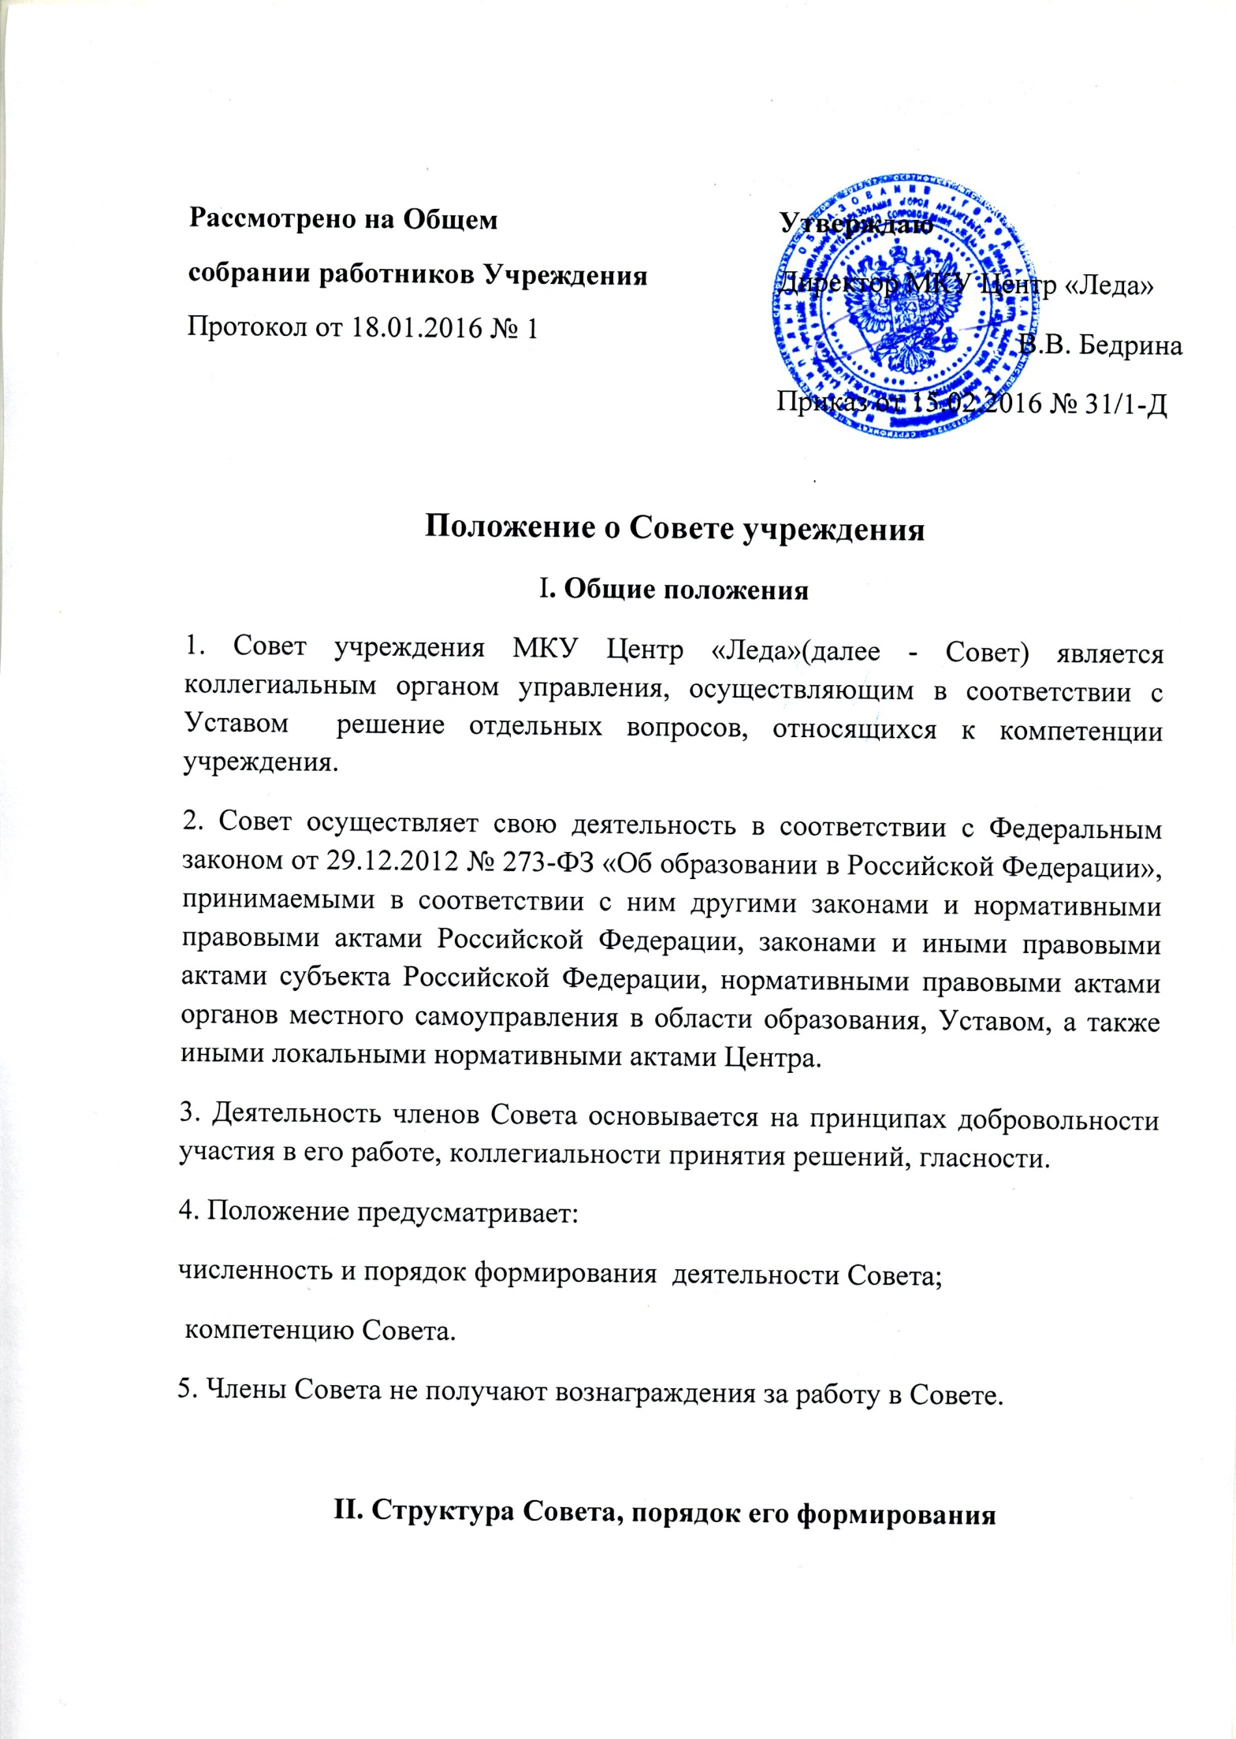1. Члены Совета избираются открытым или тайным голосованием из числа администрации, педагогов, родителей (законных представителей). Совет состоит из избираемых членов, представляющих интересы:
родителей (законных представителей) обучающихся Центра;
работников Учреждения;
в состав Совета входит директор Центра, но не является его председателем;
по решению Совета в его состав также могут быть приглашены и включены граждане, чья профессиональная и (или) общественная деятельность, знания, возможности могут позитивным образом содействовать функционированию и развитию Учреждения.
2. Общая численность Совета определяются Уставом учреждения.
3. Совет избирается сроком на 1 год и приступает к реализации своей компетенции с момента избрания (назначения).
4. Решения Совета , принятые в пределах его полномочий, обязательны для администрации и всех участников образовательного процесса Учреждения.

III. Цели и задачи Совета
Совет создается в целях содействия осуществлению самоуправленческих начал, развитию инициативы коллектива, расширению коллегиальных, демократических форм управления и воплощению в жизнь государственно-общественных принципов управления.
1. Основными задачами Совета являются:
повышение эффективности финансово-хозяйственной деятельности учреждения, стимулирования труда его работников;
контроль за реализацией образовательной программы учреждения;
контроль за целевым и рациональным расходованием финансовых средств;
участие в рассмотрении конфликтных ситуаций между участниками образовательного процесса в случаях, когда стороны не пришли к обоюдному соглашению;
взаимодействие с другими коллегиальными органами Учреждения.

IV. Компетенция Совета
К компетенции Света учреждения относится:
- утверждение плана развития Учреждения;
- заслушивание и утверждение публичного отчета;
- заслушивание отчетов директора Учреждения и его заместителей по вопросам деятельности Учреждения;
- принятие локальных актов, затрагивающих права и законные интересы учащихся, родителей (законных представителей) несовершеннолетних учащихся и педагогических работников.
V. Организация деятельности Совета
1. Основные положения, касающиеся порядка и условий деятельности Совета, определяются уставом.
2. Организационной формой работы Совета являются заседания, которые проводятся по мере необходимости, но не реже одного раза в полугодие.
3. Заседания Совета созываются председателем Совета, а в его отсутствие – заместителем председателя. Правом созыва заседания Совета обладает директор Учреждения.
4. На заседании может быть решен любой вопрос, отнесенный к компетенции Совета.
5. Первое заседание Совета созывается директором учреждения не позднее чем через месяц после его формирования. На первом заседании Совета, избираются председатель и секретарь Совета, при необходимости заместитель (заместители) председателя Совета. Председатель Совета не может избираться из числа работников учреждения.
6. Планирование работы Совета осуществляется в порядке, определенным регламентом Совета. Регламент Совета должен быть принят не позднее, чем на втором его заседании.
7. Заседание Совета ведет председатель, а в его отсутствие - заместитель председателя.
8. Решения Совета, как правило, принимаются большинством голосов членов Совета, присутствующих на заседании, при открытом голосовании, и оформляются протоколом, который подписывается председателем и секретарем Совета.
9. Для осуществления своих функций Совет вправе:
приглашать на заседания Совета любых работников учреждения, не нарушая трудовое законодательство и осуществление образовательного процесса, для получения разъяснений, консультаций, заслушивания отчетов по вопросам, входящим в компетенцию Совета;
запрашивать и получать от директора учреждения информацию, необходимую для осуществления функций Совета, в том числе в порядке контроля за реализацией решений Совета.

VI. Обязанности и ответственность Совета и его членов
1. Совет несет ответственность за своевременное принятие и выполнение решений, входящих в его компетенцию.
2. Директор учреждения вправе самостоятельно принимать решение по вопросу, входящему в компетенцию Совета, в следующих случаях:
отсутствие необходимого решения Совета по данному вопросу в установленные сроки;
принятое решение Совета противоречит законодательству, Уставу центра, иным локальным актам;
решение принято Советом за пределами предусмотренной настоящим положением компетенции Совета.
3. Члены Совета, в случае принятия решений, влекущих нарушения законодательства Российской Федерации, несут ответственность в соответствии с законодательством Российской Федерации.
4. Члены Совета обязаны посещать его заседания.
5. Член Совета выводится из его состава по решению Совета в следующих случаях:
по желанию члена Совета, выраженному в письменной форме;
при увольнении с работы директора Центра или увольнении работника учреждения, избранного членом Совета;
6. После вывода (выхода) из состава Совета его члена Совет принимает меры для замещения выбывшего члена.
7. В случае если Совет не проводит свои заседания в течение полугода, он подлежит роспуску. Новое формирование состава Совета может осуществляться по установленной процедуре.

